Método numérico de Secante.

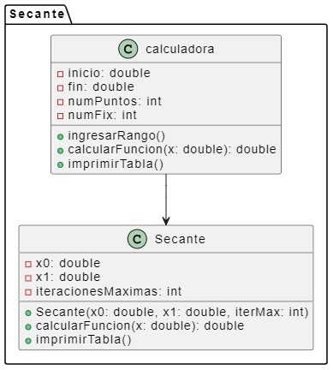

José Carlos Castro Rodríguez – 22110339

Moisés Orozco Guzmán – 22110335

3°F

**Descripción.**

En [análisis numérico](https://es.wikipedia.org/wiki/An%C3%A1lisis_num%C3%A9rico) el método de la secante es un método para [encontrar los ceros](https://es.wikipedia.org/wiki/Resoluci%C3%B3n_num%C3%A9rica_de_ecuaciones_no_lineales) de una función de forma [iterativa](https://es.wikipedia.org/wiki/Iteraci%C3%B3n).

Es una variación del [método de Newton-Raphson](https://es.wikipedia.org/wiki/M%C3%A9todo_de_Newton-Raphson) donde en vez de calcular la [derivada](https://es.wikipedia.org/wiki/Derivada) de la función en el punto de estudio, teniendo en mente la definición de derivada, se aproxima la pendiente a la recta que une la función evaluada en el punto de estudio y en el punto de la iteración anterior. Este método es de especial interés cuando el coste computacional de derivar la función de estudio y evaluarla es demasiado elevado, por lo que el [método de Newton](https://es.wikipedia.org/wiki/M%C3%A9todo_de_Newton) no resulta atractivo.

En otras palabras, el método de la secante es un [algoritmo](https://es.wikipedia.org/wiki/Algoritmo) de la raíz de investigación que utiliza una serie de raíces de las líneas secantes para aproximar mejor la raíz de una función f. El método de la secante se puede considerar como una aproximación en diferencias finitas del [método de Newton-Raphson](https://es.wikipedia.org/wiki/M%C3%A9todo_de_Newton-Raphson). Sin embargo, este método fue desarrollado independientemente de este último.

El método se define por la [relación de recurrencia](https://es.wikipedia.org/wiki/Relaci%C3%B3n_de_recurrencia):

$x_{n+1}=Xn-\frac{x_{n}-x_{n-1}}{F\left(x_{n}\right)-F\left(x_{n-1}\right)}F\left(x_{n}\right)$

**Funcionamiento.**

El programa saca la raíz de una función preestablecida dentro del programa, con el método numérico de la secante. El programa inicialmente le pide al usuario los rangos para tabular con respecto a la función, después pide un entero positivo para mostrar esa cantidad de intervalos de la tabulación y pide el número de cifras significativas (fix) después del punto decimal.

Se imprime la tabla y después el programa le pide al usuario el valor de X0 y X1 los cuales se pueden ver en la tabla de tabulación en el cambio de signo donde X1 es igual al valor de X cuando evaluado en la función da en negativo y X0 es igual al valor de X cuando evaluado en la función da en positivo y posteriormente pide el número de iteraciones.

Para finalizar, muestra la formula de la secante, la tabla con las iteraciones solicitadas por el usuario, mostrando él valor de las X calculadas y el de la función evaluada con dicha X, así también como él Error Relativo teniendo un límite para cuándo la función evaluada o él Error Relativo es igual a cero y la raíz de la función.